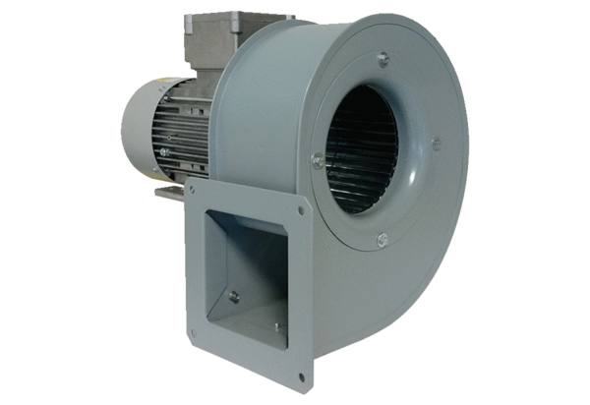Центробежный вентилятор GRM 10/2 E ExКомплект поставки: 1 штукАссортимент: C
Номер артикула: 0073.0383Изготовитель: MAICO

